附：常见不合格照片及解决办法
若学生采集照片不合格，教务处将重置学生照片，通知学生重拍。
问题一：脸部光线不均匀，一边亮一边暗，请重拍
解决办法：面对光源较好的方向，保证脸部光线均匀（不合格照片就是脸部光线不均匀最多）
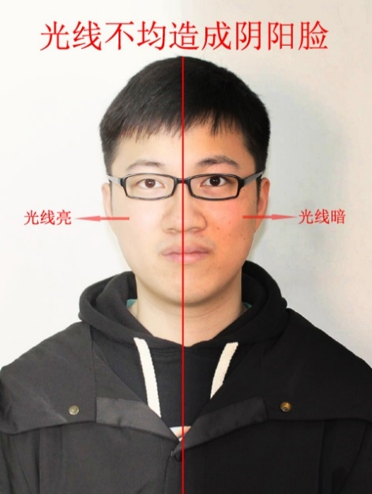
问题二：证件照应注重实效性、真实性，严禁利用其它软件做任何脸部或美颜等处理，严禁翻拍其他照片。请重拍
解决办法：拍真实的自己
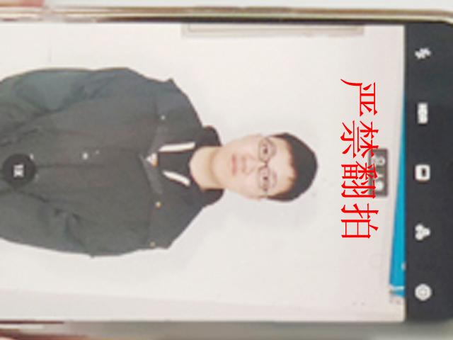
问题三：拍完后点开照片查看图像是否清晰，如果图像模糊，请重拍
解决办法：拍照前擦拭手机上的摄像头，拍照时保持手机稳定。
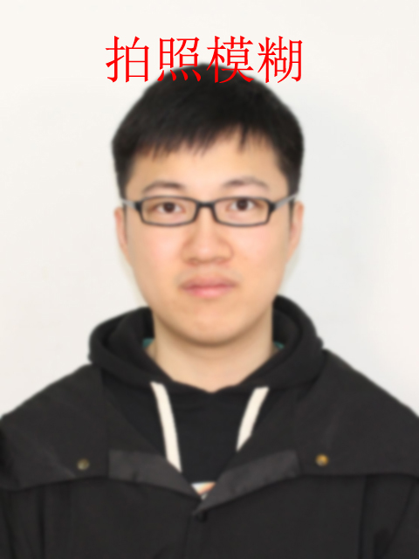
问题四：脸部光线过强造成曝光过度，请重拍
解决办法：避免用闪光灯或强光直接照射的地方拍照
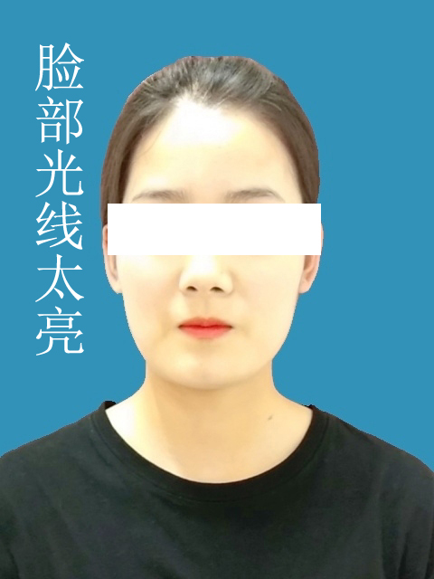
问题五：头顶灯光太强，导致发色异常，请重拍
解决办法：避开直接在灯光下拍照
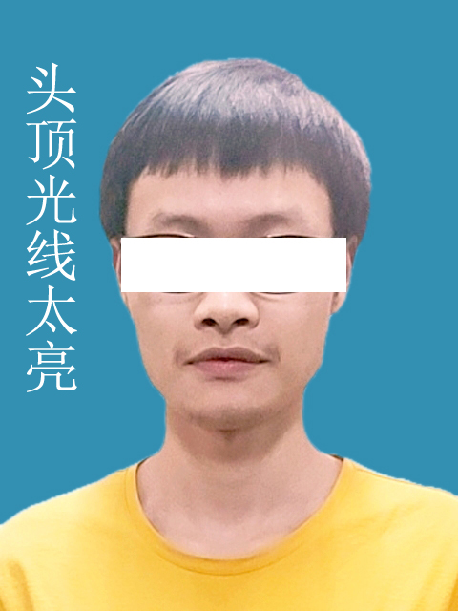

问题六：脸部光线太暗，请重拍
解决办法：找一个光线良好的拍照环境拍摄
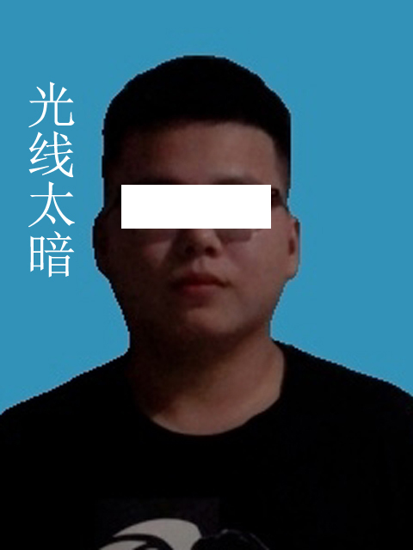

问题七：拍照时不应拍全身照，造成图像太小，请重拍
解决办法：拍照时头部、肩膀对应人形虚线取景框后再拍摄。
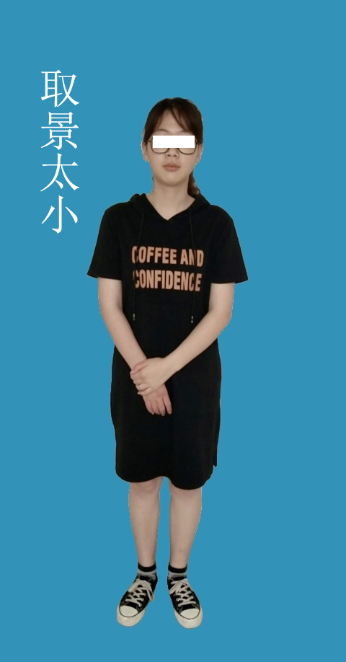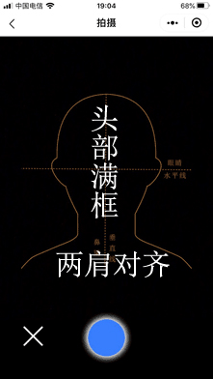

问题八：拍照时由于眼镜镜片折射出现的如图所示问题
解决办法：摘掉眼镜重新拍摄上传。
